O B R A Č U N T R O Š K O V A

Temeljem određivanja službenih osoba na KUP utakmicama
ŽNS VS
obavio je dužnost sudac / pomoćni sudac na utakmici kola između
NK NK

odigrane u dana godine s početkom u sati.

naplaćuje slijedeće: 1. Troškove prijevoza:
Obračun kilometraže i ostalih troškova

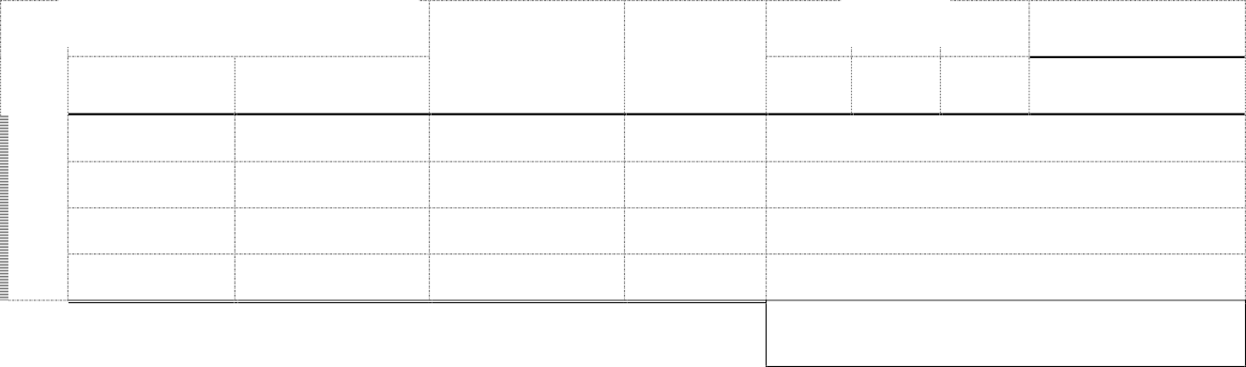
2. NAKNADA – taksa - SUDAC 60,00 €, POMOĆNI SUDAC 50,00 €
Ukupno iznos
Km
30 %
10 %
€
0,40
0,26
0,13
do
od
20 %
Prijevozno sredstvo
Relacija
UKUPNO – troškovi € Uplatiti na račun broj – IBAN: kod banke OIB -
Adresa : Mjesto, ulica, kućni broj

U dana . godine
Predsjednik Komisije nogometnih sudaca: Podnositelj obračuna:
Josip Lučić

